**户型图：**

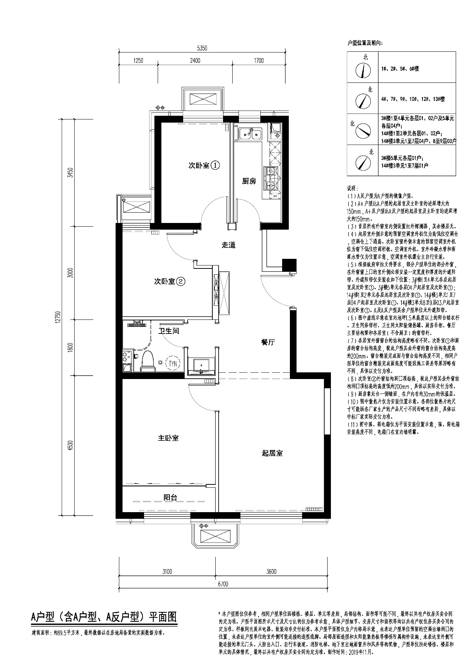

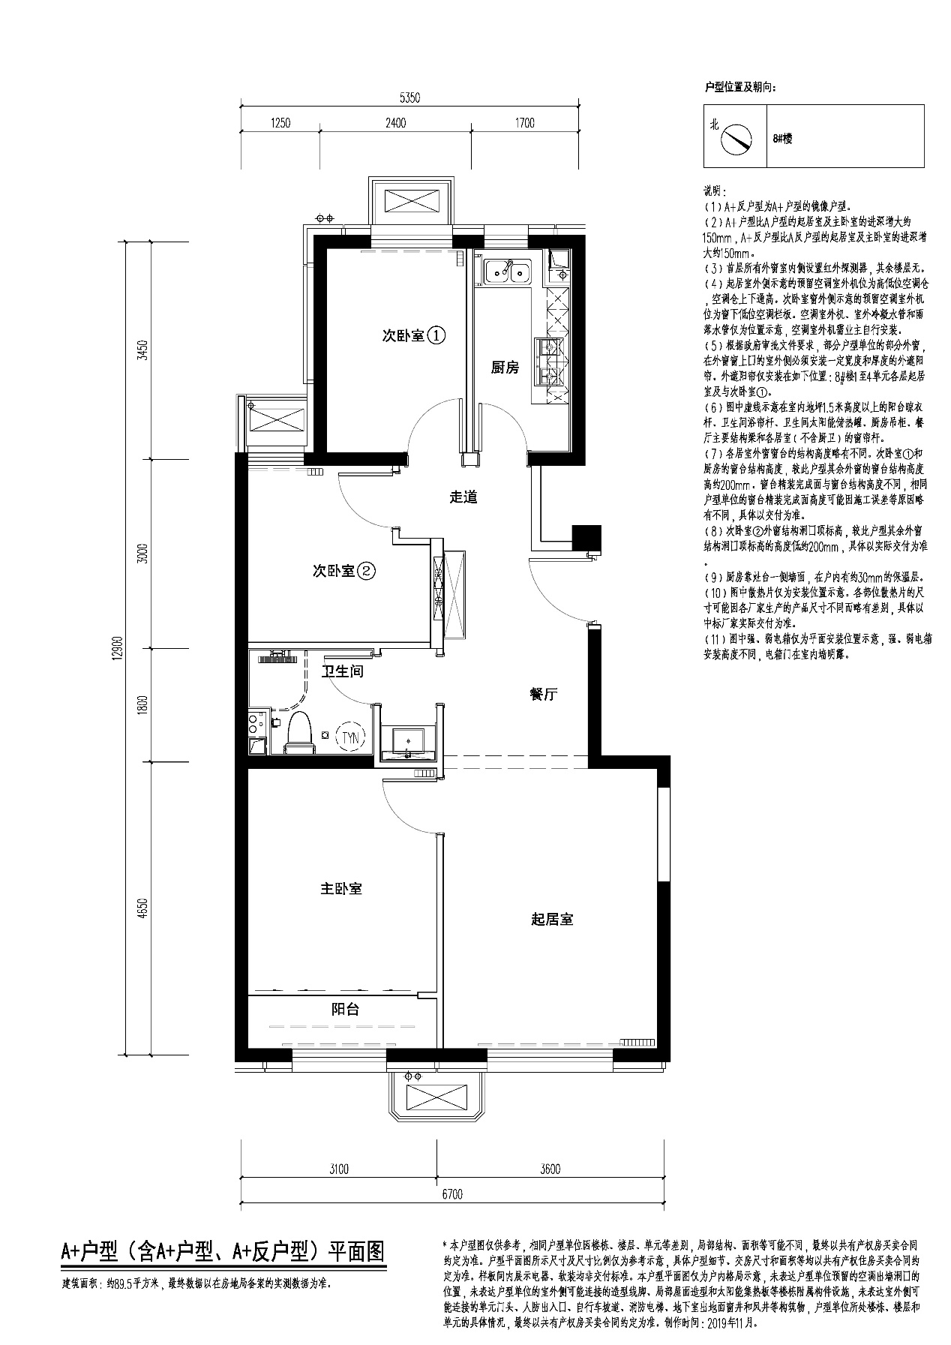

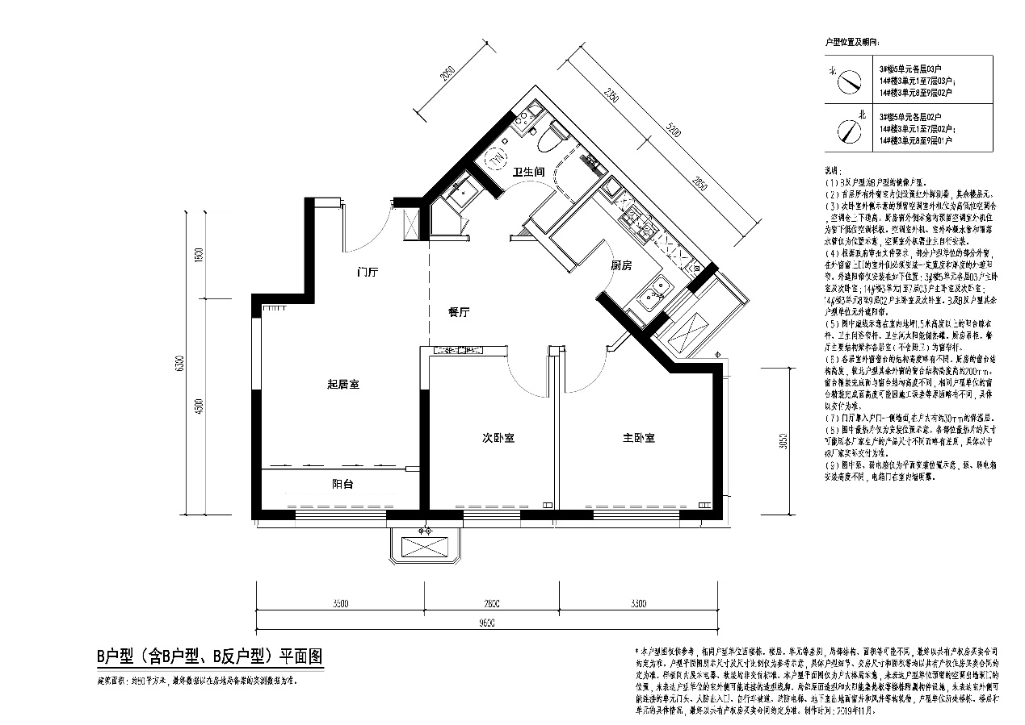

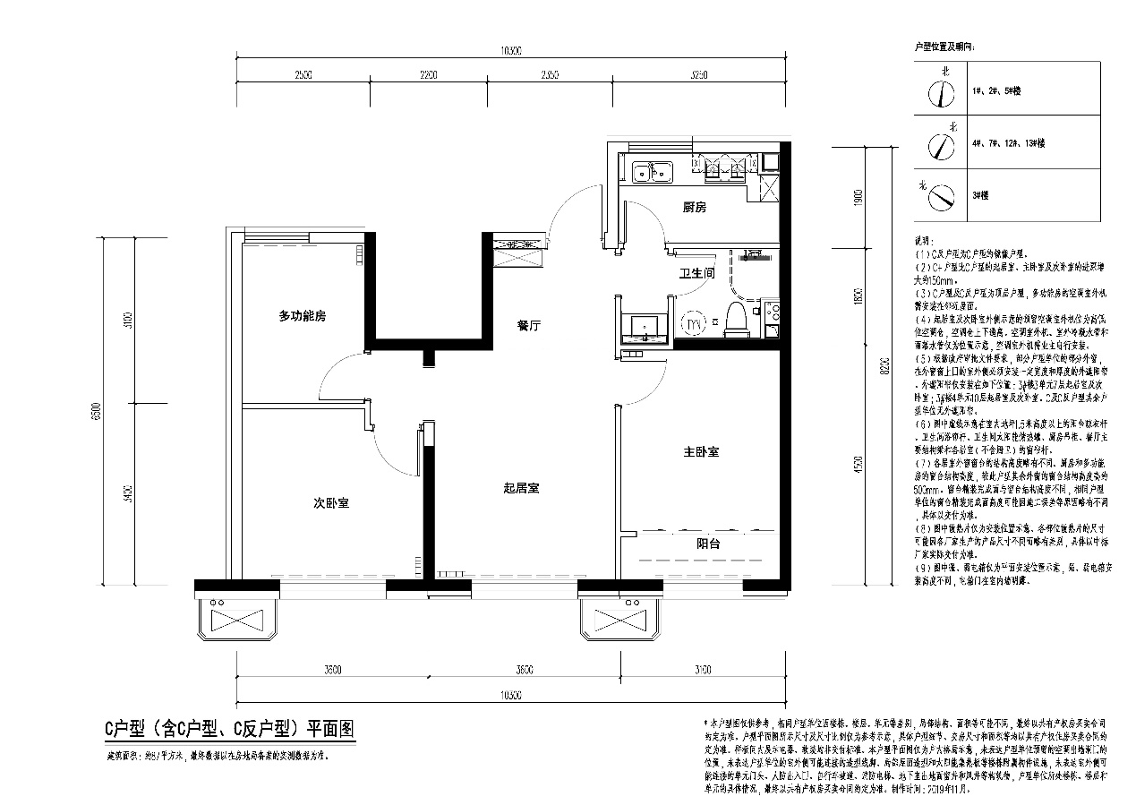

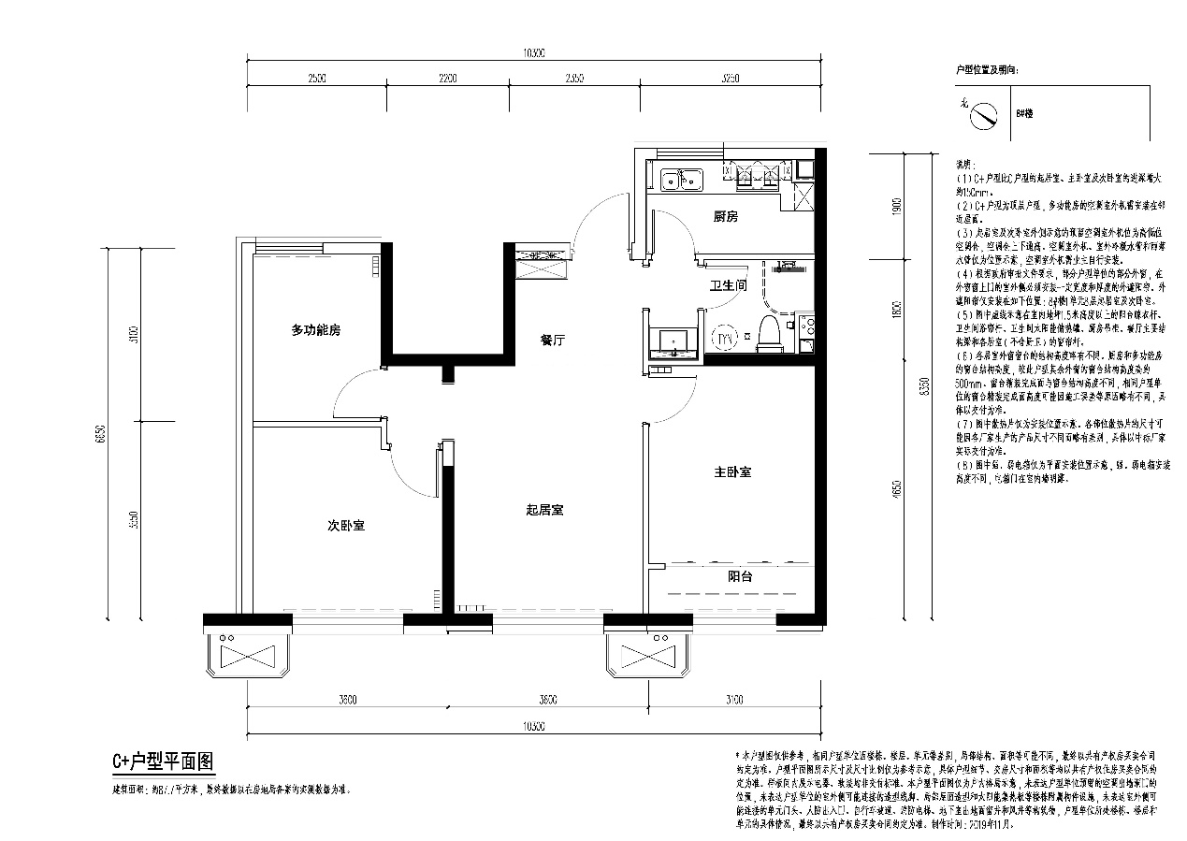

注：1、以上数据最终以规划及住建委等相关部门审批结果为准；

2、以上所有户型面积均为建筑面积；

3、以上所有户型面积均以最终测绘成果为准；